La correction du documentaire blague sur le poisson carré : ouvre le document « correction le poisson carré »

Mathématiques : 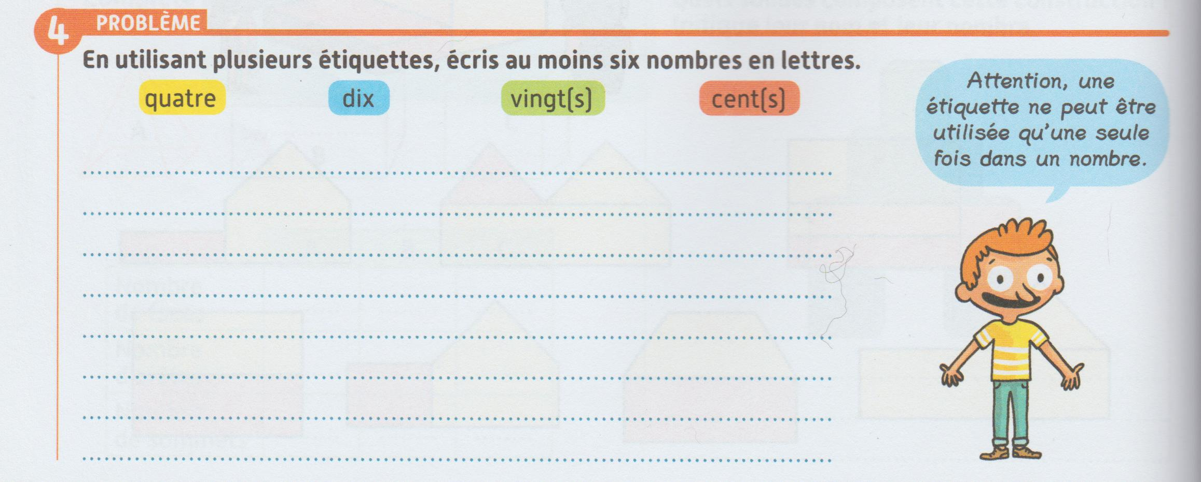

Etude de la langue :
- Ouvre Audio 1 et le document « la leçon sur les accents ».
- Ouvre le document « entraîne-toi » pour faire tes exercices.

Questionner le monde : le temps
Regarde deux courtes vidéos qui réactivent tes connaissances en préhistoire. Voir le programme.

Un jeu de Rébus : voir le programme.

